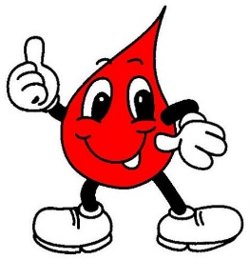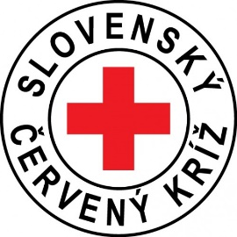

POZVÁNKA – MEGHÍVÓ

Miestny spolok Slovenského Červeného Kríža, samospráva Obce Nový Život a občianske združenie Nový Život Vás pozýva na dobrovoľné, bezplatné darovanie krvi, ktoré sa uskutoční

**6. septembra 2020 od 8.00 do 11.00 hodiny v kultúrnom dome v Eliášovciach**

A Szlovák Vöröskereszt illésházi egyesülete, Illésháza önkormányzata és az Új Élet polgári társulás meghívja Önt a

**2020. szeptember 6-i** térítésmentes, önkéntes véradásra, melyre **8 órától 11 óráig** kerül sor **az illésházi kultúrházban.**

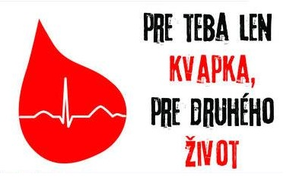

**Ajándékozzanak vért, mert soha nem tudhatják, mikor szorulnak Önök is vérkészítményekre.**